муниципальное бюджетное общеобразовательное учреждение
города Новосибирска «Средняя общеобразовательная школа № 51»

ПРИКАЗ

15.09.2020 № 98-од

О введении ограничительных мер и переводе
обучающихся 5б класса в режим обучения без
посещения образовательной организации в связи
со случаем заболевания COVID-19

В соответствии с постановлением Главного государственного санитарного врача России от 30.06.2020 № 16 «Об утверждении санитарно-эпидемиологических правил СП 3.1/2.4.3598-20 "Санитарно-эпидемиологические требования к устройству, содержанию и организации работы образовательных организаций и других объектов социальной инфраструктуры для детей и молодежи в условиях распространения новой коронавирусной инфекции (COVID-19)" с целью недопущения распространения инфекционного заболевания
ПРИКАЗЫВАЮ:
1. Утвердить прилагаемый перечень ограничительных мер по противодействию распространению новой коронавирусной инфекции (Приложение № 1).
2. Перевести обучающихся 5 «Б» класса с 16.09.2020 по 29.09.2020 в режим обучения без посещения образовательной организации с применением электронного обучения и дистанционных образовательных технологий.
3. Заместителю директора по УВР Тимофеевой Т.В. организовать:
3.1. Проведение в 5 «Б» классе уроков с применением дистанционных образовательных технологий.
3.2. Мониторинг реализации основной образовательной программы основного общего образования с применением дистанционных образовательных технологий.
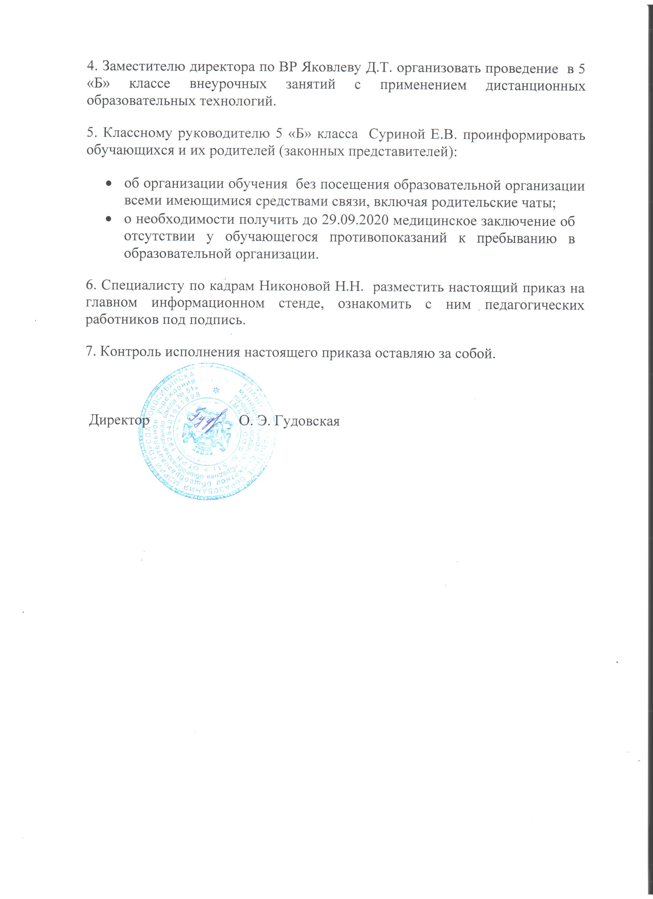

Приложение № 1
к приказу МБОУ СОШ № 51 от 15.09.2020 № 98-од
Перечень ограничительных мер
Мероприятие | Срок исполнения | Ответственный
Организовать и уборку и дезинфекцию:  - кабинета № 107, закрепленного за 5 «Б» классом;  - обеденного зала | 15.09.2020 | Заместитель директора по АХР  Черняк Ю.И.
Провести разъяснительную работу по вопросам профилактики вирусных инфекций с обучающимися и их родителями (законными представителями) | 15.09.2020–29.09.2020 | Заместитель директора по ВР Яковлев Д.Т.
Проводить мониторинг наличия заболевших коронавирусной инфекцией (COVID-19) среди обучающихся 5 «Б» класса |  | Классный руководитель 5 «Б» класса Сурина Е.В.

